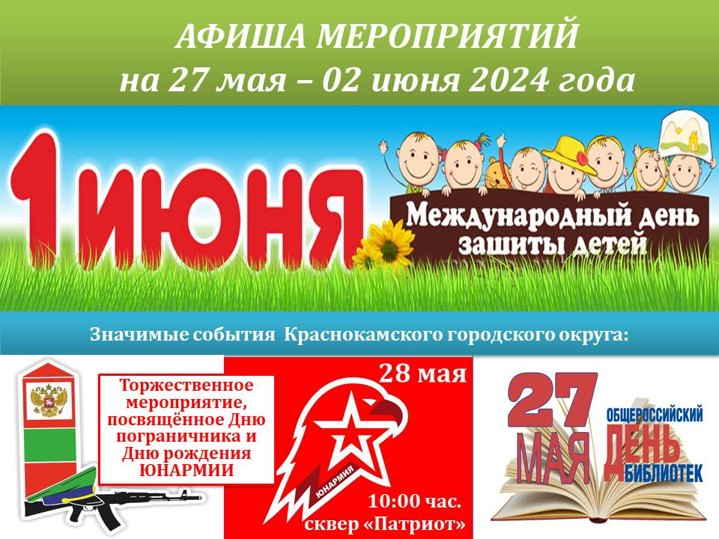
ДАТА, ВРЕМЯ, МЕСТО | НАИМЕНОВАНИЕ МЕРОПРИЯТИЯ
ДК ГОЗНАКА (ул. К. Либкнехта, 10):
27.05.2024 – 31.05.2024  10:00-20:00  Вестибюль 2 этаж  28.05.2024 – 30.06.2024  10:00-20:00  Вестибюль 1 этаж | Работа фото выставки участников кружка «Миг мира» «Семейное счастье»,  посвященный Году Семьи – автор Сыпачев В.П.  Работа фото выставки участников кружка «Миг мира» «Друзья Дюймовочки», посвященный Дню защиты детей – автор Сыпачев В.П.
27.05.2024  18.30 – 20.30  Зрительный зал | Отчетный концерт хореографического коллектива «Унисон»
28.05.2024  19:00-21:00  Зрительный зал | Отчетный концерт хореографического коллектива «Унисон»
29.05.2024  19:00-22:00  фойе | Интеллектуальная игра «Мозгобойня»
01.06.2024  14:00-15:00  Сквер Молодоженов | Концертно-игровая программа «Краски лета», посвященная Дню защиты детей
01.06.2024  16:30-18:30  Зрительный зал | Отчетный концерт «Наедине с нами» ЦЭР «Лолита»
27.05.2024 –02.06.2024  с 11:00 до 23:05  «Красная Кама» | Показ сеансов в кинозале «Красная Кама»:  - «100 лет тому вперед» 6+ ПК  - Каждый мечтает о собаке 6+  - Кунг-фу тигр 6+ ПК  - «Огненный лис» 6+ ПК  - «Министерство неджентльменских дел» 18+  - «Майор Гром: Игра» 16+  - пушисьый вояж» 6+  - «Манюня: приключения в Москве» 6+  (ПК - пушкинская карта)
МАУ «ККДЦ» (пр. Маяковского, 9):
28.05.2024  10:00  Сквер Патриот | Торжественная встреча, посвященная Дню пограничника и Дню рождения Юнармии
30.05.2024  18:00  Зрительный зал | Отчетный концерт хореографического ансамбля «Стиль» «Ожившие картинки» (Пушкинская карта)
01.06.2024  12:00  Эспланада | Праздник «Лето, привет!»
п. Майский, Дом культуры (ул. Центральная, 1):
27.05.2024  14:00  Площадь у ДК | Квест «Минздрав предупреждает!», посвященный Всемирному дню без табака
28.04.2024  18:30 | Спектакль «Семечки»
01.06.2024  14:00  Площадь п.Майский | Праздник «Шагает детство по планете!»
МАУ ДО Детская театральная школа
01. 06.2024  12:00 | Спектакль «Еще одна сказка о Золушке» к Дню защиты детей
ЦЕНТРАЛИЗОВАННАЯ БИБЛИОТЕЧНАЯ СИСТЕМА (Оржоникидзе, д.4):
27. 05.2024  13:00 | Творческое занятие в кружке рукоделия
28.05.2024  17:30 | Час здоровья «Здоровье. Долголетие. Новое качество жизни!» для широкого круга читателей с участием врача - нутрициолога Екатерины Стариковой. В рамках окружной антинаркотической акции
29.05.2024  19:00 | К 225-летию со дня рождения А.С. Пушкина. Спектакль «Импровизатор» по произведениям А.С. Пушкина. Исполнители - театральный коллектив «Катарсис», г. Пермь.
30.05.2024  19:00 | Виртуальный концертный зал.  Концертная программа к юбилею М. И. Глинки  Евгений Зарецкий-фортепиано, Вера Кравчук -меццо-сопрано.
Центральная детская библиотека им. П.П. Бажова ЦБС г.Краснокамска (ул. Шоссейная,4):
01.06.2024 11:00  14:00  Эспланада | Площадка мастер – классов и настольных игр, посвященный Дню защиты детей.
Городская библиотека-филиал №2 ЦБС г.Краснокамска(ул. Энтузистов, 25):
27.05.2024  17:00 | Социальный кинозал. Показ с обсуждением игрового фильма «Сокровища Тома Сойера»
27.05.2024 - 30.05.2024  10:30, 11:00 | Игра-викторина «В мире животных» . Любительское объединение «Почитай-ка»
27.05.2024  10:30, 11:00 | Эрудит-лото «ЗОЖ- детям». Любительское объединение «Непоседы»
29.05.2024  15:00 | Занятие в Кружке ценителей родного языка «Русский по средам»
29.05.2024  10:30 | Урок творчества «Тихая птица: В.П.Астафьев в защиту природы»
29.05.2024  13:00 | Социальный кинозал. Показ с обсуждением фильма «Сестренка» в рамках краевой акции «Кино - детям»
01.06.2024  12:00-14:00  Эспланада | Мастер-класс «Бумажные фантазии» в рамках празднования Дня защиты детей.
Городская библиотека-филиал №3 ЦБС г.Краснокамска (ул. Фрунзе, д. 3 «А»):
29.05.2024  17:00 | Тематический вечер «Музыка для всех»
01.06.2024  12:00-14:00  Эспланада | Дню защиты детей. Мастер - класс по рисованию в технике «пуантилизм»
Городская библиотека-филиал №4 ЦБС г.Краснокамска (проезд Рождественский, д. 3):
01.06.2024  12:00  Эспланада | Игровая программа для детей «Лото»
Черновская сельская библиотека-филиал ЦБС г.Краснокамска (с. Черная, ул. Северная, д. 6):
28.05.24  13:00 | Экскурсия «Библиотека – это интересно!»
31.05.24  17:00 | Игровая программа «Пусть всегда будет солнце!»
Оверятская поселковая библиотека-филиал ЦБС г.Краснокамска (ул. Комсомольская ,2):
28.05.2024  10:00 | Экологический мастер-класс «Бережём ресурсы»
Мысовская сельская библиотека-филиал ЦБС г.Краснокамска (ул.Центральная,1):
29.05.2024  12:00 | Социальный кинозал. Показ с обсуждением документального фильма «Курение. Взгляд изнутри»
Майская сельская библиотека-филиал ЦБС г.Краснокамска (пер. Зелены,2):
30.05.2024  16:30 | Мастер класс «Лепим из глины»
Усть-Сыновская сельская библиотека-филиал им. Ф.Ф. Павленкова ЦБС г.Краснокамска (Совхозная,14):
30.05.2024  17: 00 | Социальный кинозал. Кинопоказ игрового фильма «Школа магических зверей»
Стряпунинская сельская библиотека-филиал (ул. Советская, 3а):
27.05.2024  16:00 | Мастер-класс «Плетение кашпо»
28.05.2024  16:30 | Мастер-класс «Вышивка лентами»
МБУК «КРАСНОКАМСКИЙ КРАЕВЕДЧЕСКИЙ МУЗЕЙ» (пр-т Мира, 9):
Посещение музея: индивидуальные посещения, экскурсии – до 30 человек в группе.
Посещение музея доступно по Пушкинской карте
27.05.2024-02.06.2024 | Свободное посещение выставок и экспозиций
Краснокамская картинная галерея имени И. И. Морозова (ул. К. Либкнехта, 6а):
01.06.2024  12:00 | Пленэрное занятие студии ВЫХОДНОГО ДНЯ «Волшебная кисточка»
01.06.2024  15:00 | Интерактивная программа «Счастливое детство»
01.06.2024  11:00-17:00 | День бесплатного посещения музея  (детская аудитория)
Детский музей игрушки (ул. Свердлова, 10):
27.05.2024-02.06.2024 | Свободное посещение выставок и экспозиций
01.06.2024  13:00-15:00  Сквер Детского музея | Игровая программа «Игры нашего двора» для семейной аудитории
01.06.2024  14:00-15:00  Сквер Детского музея | Мастер-класс «Роспись деревянных заготовок»
- МБУ «МОЛОДЕЖНЫЙ РЕСУРСНЫЙ ЦЕНТР» (ул. Большевистская, 34а):
25.05.2024  17:00 | Молодежная интеллектуальная игра «Форд Боярд»
01.06.2024  16:00 | Игровая программа «С позитивом в лето»
МБУ МРЦ – СП КМЖ «Ассоль» (ул. Калинина, 18):
28.05.2024  17:00 | Тимбилдинг «Умеем, можем, делаем»
МБУ МРЦ – СП КМЖ «Факел» (ул. Комарова, 3):
01.06.2024  15:00 | Творческая коллаборационная «Цвет настроения юность!»
МБУ МРЦ – СП ВПК «Ратник» (ул. Энтузиастов, 3а):
03.06.2024  10:30  Парк культуры и отдыха | Туристическая полоса препятствий
МБУ МРЦ – СП КМЖ «Формика» (ул. Павлика Морозова, 2):
31.05.2024  17:00 | Велосоревнования «На спорте»
МБУ МРЦ – СП КМЖ «Родничок» (д.Фадеята, ул.Новая, 1а):
01.06.2024  14:00 | Квест «Мир начинается с детства»
МБУ МРЦ – СП КМЖ п. Оверята (ул. Строителей, д.7):
31.05.2024  12:00  13:00 | Киноклуб «Окно в кино» - Удивительный Китай
27.05.2024-01.06.2024  14:00 | День активных игр «Веселее вместе»
МБУ МРЦ – СП КМЖ с. Черная (ул. Северная, д.6):
01.06.2024  14:00  Фойе | Театрализованная программа «Мы каникулы встречаем, в стране веселья зажигаем!», ко Дню защиты детей
27.05.2024-01.06.2024  14:00-19:00 | Клуб настольный игр «Поиграй-ка!, «Азарт»
МБУ МРЦ – СП КМЖ с. Стряпунята (ул. Советская, д.8):
30.05.2024  18:00 | Конкурс рисунков на асфальте «Я живу в России»
01.06.2024  14:00 | Празднично-игровая программа «Путешествие с буквой Я»
СПОРТИВНЫЕ МЕРОПРИЯТИЯ:
МБУ ФОК «Олимпийский» (пр. Маяковского 7):
Пн. Вт. Ср. Чт. Пт.  08:00-22:00  Сб. 08:00-21:00  Вс. - выходной | Тренажерный зал
Стадион «Россия, г. Краснокамска ( ул. Большевистская 56):
02.06.2024г.  время уточняется | Чемпионат Пермского края по футболу среди мужских команд Дивизион 1
27.05.2024г.  18:00-20:00 | Турнир по футболу среди трудовых коллективов КГО
МБУ «СШ» г. Краснокамска (ул. К. Маркса 4в):
28.05.2024 г.  10:00-17:00 ч.  МБУ «Молодежный ресурсный центр»  ул. Большевистская, зд. 34А | Первенство МБУ ДО «Спортивная школа г. Краснокамска» по спортивному туризму на пешеходных дистанциях среди обучающихся
МАУ СК «Ледовый» (ул. Большевистская 56Е):
01.06.2024  18:30 – 19645  21:30 – 22:45  02.06.2024  20:15-22:45 | Региональная хоккейная лига
01.06.2024 в 15.45-18.00  02.06.2024 в 14.30-16.45 | Массовое катание на коньках
27.05.2024 - 02.06.2024  09:00-22:00 | Тренажерный зал
МБУ «СШ по плаванию «Дельфин» (ул. Школьная 12):
Пн. Вт. Ср. Чт. Пт.  с 08:00 до 22:00  последний сеанс в 21:15  Сб. - с 10:30 до 22:00  последний сеанс в 21:00  Вс. - выходной | Свободное плавание
28.05.2024 г.  15:00-17:00 ч. | Первенство г. Краснокамска по плаванию в рамках месячника антинаркотической направленности
Дорогие друзья!
Предстоящая неделя - конец мая и начало июня, богата на события:
В общероссийский День библиотек (27 мая) поздравляя наших уважаемых библиотекарей желаем им и читателям, чтобы в жизни происходило, как в красивых романах, и чтобы у всякой истории был счастливый конец.
Ветеранам – пограничникам (28 мая) оставаться таким же крепким, здоровым, сильным, выносливым и носить зеленую тельняшку с гордостью. Юнармейцам (28 мая) быть первыми во всем: учебе, спорте, в любом начинании; равняться на тех, кто в разные времена защищал нашу Родину, совершал трудовые подвиги и развивал наш край.
В центре внимания всех – первый день солнечного лета, а вместе с ним и главный детский праздник – День защиты детей (01 июня). Пусть каждый ребенок на свете будет любимым, здоровым и счастливым, не знает ни горя, ни грусти! Пусть детские мечты исполняются, а их улыбки украшают наш мир. С праздником, милые ребятишки, с праздником, дорогие родители!

